Нестационарный объект, демонтирован (перемещен)
(постановление Исполнительного комитета от 01.07.2022 № 3306 «О внесении изменений в положение о порядке выявления, демонтажа, перемещения незаконно установленных объектов, не являющихся объектами капитального строительства, утвержденное постановлением Исполнительного комитета от 24.12.2015 №7379»).
Владелец объекта | Тип объекта | Адрес | Дата и время демонтажа | Место ответственного хранения демонтированного объекта | Фото объекта | Порядок выдачи объекта и имущества, находящегося в нем
Не выявлен | Нестационарный объект (торговые весы марка: «Олимп 2ур») | РТ, г. Набережные Челны, ул. Шамиля Усманова, 36А | Дата: 22.11.2022  Начало демонтажа:  15 час. 13 мин. | Пр. Чулман, 99 ст. 2 автостоянка «Тулпар-2» | 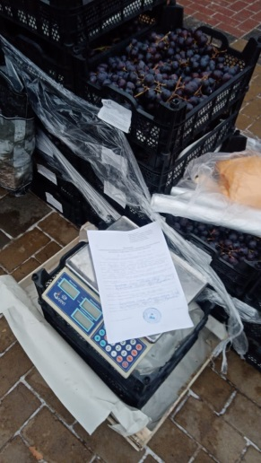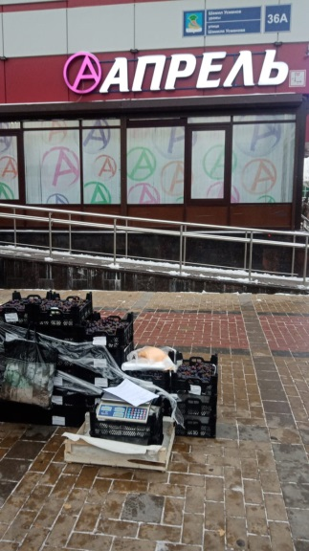 | По вопросу выдачи объекта обращаться в администрацию Центрального района  т. 47-55-36;  47-55-49

